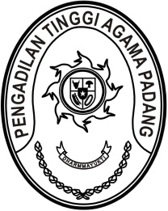
PENGADILAN TINGGI AGAMA PADANG
Jl. By Pass KM 24 Anak Air, Telp. (0751) 7054806, Fax. (0751) 40537
Homepage : www.pta-padang.go.id, e-mail : admin@pta-padang.go.id

PADANG - 25171

SURAT KETERANGAN
Nomor : W3-A/ /KP.05.2/1/2023

Yang bertanda tangan dibawah ini :

N a m a : Dr. Drs. Hamdani S, S.H., M.H.I.
N I P : 195602121984031001
Pangkat/Golongan : Pembina Utama (IV/e)
J a b a t a n : Wakil Ketua Pengadilan Tinggi Agama Padang

Dengan ini menerangkan bahwa Pegawai Negeri Sipil,

N a m a : Drs. H. Abdul Jabar, M.H.
N I P : 196303081989031004
Pangkat/Golongan : Pembina Utama (IV/e)
J a b a t a n : Hakim Utama/ Hakim Tinggi
Instansi : Pengadilan Tinggi Agama Padang

Memiliki sisa cuti tahunan tahun 2023 sebanyak 12 (dua belas) hari kerja.

Demikian surat pernyataan ini saya buat untuk digunakan sebagaimana mestinya.

Padang, 9 Januari 2023
Wakil Ketua,

Dr. Drs. Hamdani S, S.H., M.H.I.
NIP. 195602121984031001

